小贴士：城乡居民基本医疗保险参保缴费流程
盐城市医保 昨天
内容概览： 1.参保 2.缴费 3.缴费查询及票据获取

1
参 保
2022城乡居民医保
（仅限于未参加盐城市基本医疗保险人员）
您只需凭您的户口簿或居住证，
选择线上线下两种方式办理。
01
线上：“盐城市医保”微信公众号
1. 打开微信，扫一扫下方二维码，点击进入。
2. 点击下方“便民服务”-“网上经办”-“医保参保”，填写个人信息、提交相关资料。参保登记完成后，即可通过多渠道进行缴费。

02
线上：盐城市医疗保障局网站
1. 登录盐城市医疗保障局网站（http://ylbzj.yancheng.gov.cn/）。登录后，点击“业务经办”。
2. 点击“医保参保”，填写个人信息、提交相关资料。参保登记完成后，即可通过多渠道进行缴费。

03
线下办理
本市城乡居民到户籍地的镇（街道），取得居住证的人员到居住地镇（街道）办理。学生、托幼儿童在所在学校（托幼机构）办理参保，也可到户籍地的镇（街道）办理。

2
缴 费
2022城乡居民医保
您可以选择线上线下两种途径
01
线上：微信小程序缴费
1. 打开微信，扫一扫下方二维码，点击进入。
2. 进入小程序后，首先授权该小程序获取用户信息，随后进入首页。第一次用户先需经过实名认证。
3. 实名认证后，选择您缴费的社保经办机构。“请选择缴费年度”中选“2022年”。如需代他人缴费，则可通过右上角“切换缴费人”进入缴费人管理界面。
4. 无论是本人还是他人，点击缴费按钮，将显示当前缴费人的待缴费记录。点击一键支付后，支付环节就是标准的微信支付过程。

02
线上：支付宝缴费
1. 打开支付宝，扫描下方二维码，点击进入。
2. 进入缴费页面，可以给本人缴费，也可以为他人缴费，为他人缴费要添加身份相关信息。
3. 点击“去支付”后，支付环节就是标准的支付宝支付过程。

03
线上：银行APP缴费
1. 扫码扫描下方二维码，点击进入。新用户需要注册、绑卡（不限定江苏银行卡）。新用户注册绑卡成功后，重新登录APP。
2. 登录成功后，点击左下角“推荐”，点击上方“充值缴费”按钮，然后点击右下角“社保缴费”，可以选择“为自己缴费”或者“帮别人缴费”，按照提示选择费用种类进行缴费。
缴费主要步骤
▼
左右滑动查看更多
3. 部分地区学校学生查询不到缴费信息，可以直接在APP缴费平台线上登记缴费人的信息，后期短信通知进行缴费。

信息补登步骤
▼
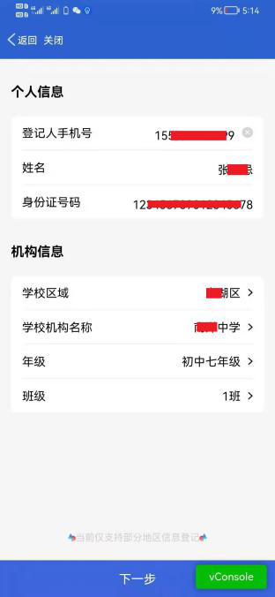
左右滑动查看更多

04
线下：银行柜面缴费
参保人携带身份证到银行柜面查询缴费。
盐城市 | 经办银行
市本级 | 江苏银行
盐都区 | 盐城农村商业银行
亭湖区 | 江苏银行  盐城农村商业银行
开发区 | 江苏银行
盐南高新区 | 江苏银行  盐城农村商业银行
大丰区 | 大丰农村商业银行
东台市 | 东台农村商业银行  工商银行 中国银行  建设银行 农业银行
建湖县 | 建湖农村商业银行
射阳县 | 射阳农村商业银行
阜宁县 | 阜宁农村商业银行
滨海县 | 滨海农村商业银行
响水县 | 响水农村商业银行

3
缴费查询及票据获取
2022城乡居民医保
1. 登录国家税务总局江苏电子税务局网站，点击右下角“公众服务”。（https://etax.jiangsu.chinatax.gov.cn/sso/login）
2. 点击左侧“特色服务”下“社保费缴费凭证打印”栏目。
3. 输入姓名、身份证号码、手机号，选择参保地区为“盐城”，输入验证码后提交。
4. 进入应用后，选择需要查询的社保电子票的所属起止（例如：查询2022年度，“所属期起”选择2022-01-01，“所属期止”选择2022-12-31），点击“查询”。 勾选需要打印的信息，点击“开始打印”。

咨询电话：税务12366，医保88812393，
银行APP 17705106608、15351559000。

扫码关注我们
微信公众号 | 盐城市医保
盐城医保，守护美好 。

阅读 2174
分享收藏
赞7在看4
：，。视频小程序赞，轻点两下取消赞在看，轻点两下取消在看

